전체 그룹정보를 관리 하고 있는 파일(group, gshadow)을 vi 명령어로 확인 해보는 실습입니다

이와 같이 그룹이름, 그룹 비밀번호, 그룹id, 그룹 멤버들을 확인 해볼 수 있습니다.

gshadow 파일은 루트로만 접근이 가능 하기 때문에 sudo 명령어를 사용해야 합니다.

gshadow 파일: 그룹 암호가 저장된 파일

group 파일: 그룹의 정보가 저장된 파일

현제 암호화가 되어 있어서 보이지 않습니다

이렇게 test 그룹을 만들고 비밀번호를 설정한다음

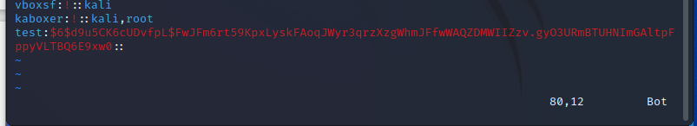

확인해보면 암호화가 되어 있는 것을 알 수 있습니다.

그룹 전환 newgrp 명령어 실행 화면 (지정한 그룹으로 자신의 기본 소속을 변경합니다)

현재 그룹 아이디가 1001로 바뀐 것을 할 수 있습니다.

그리고 gpasswd 명령어에 -d 옵션을 주면 입력한 계정을 입력한 그룹에서 제거할 수 있습니다.

-a옵션은 계정을 그룹명의 멤버로 추가 할 수 있습니다.

그룹 소유자 소유권자 변경 명령어 chown

소유권 그룹 변경 명령어 chgrp 실습

그룹 정보 추출 실습 코드와 실행 화면입니다.

현재 그룹 이름을 매개변수로 주면 그 그룹에 대한 맴버 리스트를 출력 해줍니다.

사용자 그룹 리스트 추출 실습 코드와 실행 화면입니다.

사용자 이름을 입력하면 사용자가 속해 있는 그룹 리스트를 출력해 줍니다.

소유권 변경 실습코드와 실행 화면입니다 (매개변수: 사용자명, 그룹이름, 대상파일)

root는 기본적으로 0번이라서 gid가 0으로 바뀐 것을 확인할 수 있습니다

보안 사용자 계정 추가 소스와 실행 화면입니다.

우선 현재 루트권한으로 delgroup 명령어로 test 라는 그룹을 삭제하고 adduser 명령어로 사용자 계정을 추가합니다.

프로세스 모니터링 명령어 top 실습화면 (프로세스의 상태정보를 정리된 화면으로 출력)

윈도우 쪽에서는 실행이 안돼서 파일을 유닉스 쪽으로 이동시킨 후 실행시켰습니다.

창을 하나 더 만든 후 top 명령어를 통해

프로세스의 상태정보를 정리된 화면으로 출력합니다 다른 창에서 loop이 실행 중입니다.

Top 화면에서 k 옵션으로 loop이 돌고 있는 pid 값과 시그널(kill)을 전송하면

우측처럼 loop이 돌고 있는 프로세스가 죽는 것을 볼 수 있습니다.

프로세스 동작 시간 파악 명령어 time 실행 화면입니다.

지정한 명령어에 대한 동작 시간을 측정합니다.

실제 소요시간, 사용자영역 처리 시간, cpu 점유 시간 순서로 출력 됩니다.

(프로세스 제어) 동작 시간 설정 명령어

Timeout 실행

-

위에 loop 실행 파일에 -k9 (kill) 신호를 보내고 5s 초단위로 동작시간을 설정해서 실행했습니다.

프로세스 제한 명령어 실습

명령어: ulimit {-옵션} • 제한 상태를 확인 • 주요 옵션: -S (소프트), -H(하드), -a(모두 출력)

제한 설정 파일 확인

/etc/security/limits.conf

설정 파일내 구성 확인

여기서 계정 별 로그인 쉘의 개수를 제한할 수도 있고

특정 계정에 대한 CPU의 점유 시간을 제한할 수도 있습니다.